Td1 - Droit des TIC : Le brevet d'invention

- inpi.fr
- google.fr

1 - Combien coûte un dépôt de brevet auprès de l'INPI ? (la 1ère année, puis de la 2ème à la 20ème année) ?
https://www.inpi.fr/comprendre-la-propriete-intellectuelle/le-brevet
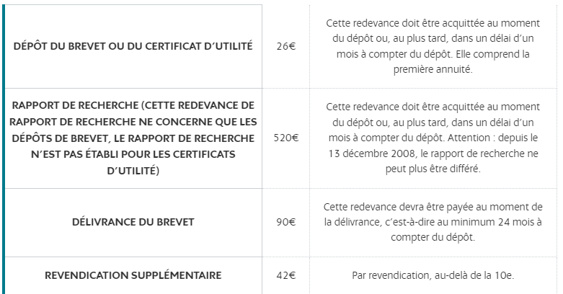

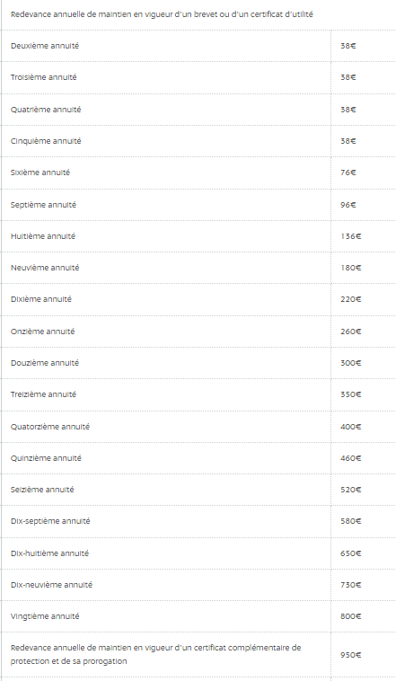

Tableau du coût du dépôt

Le dépôt du brevet coûte 26€, le rapport de recherche 520€,

Tableau des redevance annuelle
la redevance annuelle de la première année à la 5ème est de 38€ ensuite à partir de la 6ème année le prix augmente chaque année, jusqu’à la 20ème année où le coup est à 790€ le plus chère mais après les 20ans la protection des inventions par le brevet expire .
Il peut avoir un réduction pour les personnes physique, les organismes à but non lucratif dans le domaine de l’enseignement ou de la recherche...

2 – Retrouvez la liste exhaustive des créations qui ne sont pas considérées comme des inventions, telles que : Les théories scientifiques, les logiciels en tant que tel, etc.
Liste des créations qui ne sont pas considérées comme des inventions :
-Idées (pas matérielle)
-Découvertes (théorie scientifique, méthode mathématique)
-Créations esthétique et ornementales (droits d’auteur)
-Plans,principes et méthodes d’activité non technique
-Programmes d’ordinateurs
-Obtentions végétale (protégées par un certificat d’obtention végétale et par un brevet)
-Races animales
-Biologie ou génétique végétale,animal ou humaine
-Invention non morale
https://www.inpi.fr/comprendre-la-propriete-intellectuelle/le-brevet/ce-qui-est-brevetable-ou-pas
3- Qu'est-ce qu'une revendication dans le cadre du brevet ? Donnez quelques exemples de revendication (de procédé, d'usage)
exemple :
-Dispositif pour briser les pointes des ampoules
-Bouteille en plastique
-Casse noix

https://www.grenoble-inp.fr/fr/recherche-valorisation/brevet-nos-conseils-pour-rediger-les-revendications
https://www.inpi.fr/sites/default/files/reperes_lebrevet-170215.pdf
https://urfist.chartes.psl.eu/sites/default/files/u227/exemple_brevet_simple.pdf

4 – Quelles distinctions peut-on faire entre un brevet et un certificat d'utilité ?

Brevet : 20 ans redevance annuelle , rapport de recherche
Certificat d’utilité de 10 ans max
sur un produit dont les technologies qui vont évoluer très vite
innovation : invention commercialiser

regarder discord sunaj

5 – Retrouvez 15 inventions dans le domaine des TIC, avec le nom de l'inventeur et la date de l'invention, telles que : La souris, la disquette souple, le CD Rom, l'EVD, la clé USB, etc.

faire un tableau de la 1ère souris, inventeur, date

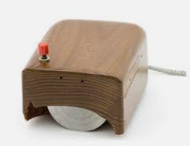  La première souris | 1963 | Douglas Engelbart
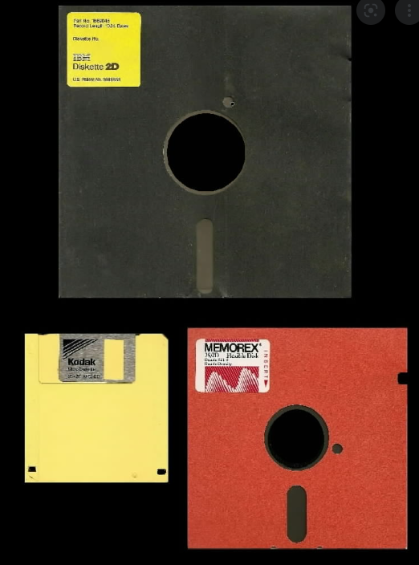  Première disquette | 1952 | Yoshiro Nakamatsu
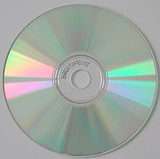  Premier disque rom | Philips | 1979
 |  | 2000

